桃園市立大有國民中學113學年度第一學期第二次評量試卷
年 級 | 七 | 考 試  科 目 | 公民 |  |  | 命 題  範 圍 | 第三、四課 | 作 答  時 間 | 45分
班 級 |  | 姓 名 |  | 座 號 |  | 分 數

一、選擇題 (1-20題，每題2分；21-40題，每題3分)
- 家庭成員中的人際關係構成了各種親屬關係，而親屬關係中的權利義務，都規定在下列何部法律中？
(Ａ)《民法》 (Ｂ)《性別平等教育法》
(Ｃ)《憲法》 (Ｄ)《家庭教育法》
- 想要擁有小孩有很多方式：可以自己生，或是直接「收養」。前述基於合法收養關係而形成的親屬，符合下列哪種關係？
(Ａ)姻親 (Ｂ)配偶
(Ｃ)法定血親 (Ｄ)自然血親
- 家庭是由血緣、婚姻或收養關係所組成。下列哪些親屬關係是因為上述的婚姻而直接產生的親屬關係？
(Ａ)姻親、配偶 (Ｂ)自然血親、配偶
(Ｃ)法定血親、姻親 (Ｄ)自然血親、法定血親
- 法律規定的親屬關係有三種，包括血親、配偶與姻親。請問：小志與叔叔之間的親屬關係，與下列何組相同？
(Ａ)大志與姨丈 (Ｂ)阿梅與女兒
(Ｃ)蘭兒與公婆 (Ｄ)大明與太太
- 根據我國法律規定，姻親分為三類，其中若以女婿的角度來看岳父母，則岳父母對這位女婿而言，是屬於何類的姻親？
(A)配偶的血親 (B)血親的配偶
(C)血親的配偶的血親 (D)配偶的血親的配偶
- 黎明市政府新設了一個專案，主要內涵是撥出一筆預算，提供低收入戶子女免費營養午餐。此專案主要是協助加強下列哪一項家庭功能？
(Ａ)經濟 (Ｂ)生育
(Ｃ)教育 (Ｄ)保護與照顧
- 臺灣已於2018年成為「高齡社會」，並將在2025年轉為「超高齡社會」。所謂的「超高齡社會」，是指65歲以上的老年人口占總人口數的比例到達百分之幾？
(A) 7% (B) 14% (C) 20% (D) 25%
- 小美每天都聽到隔壁有小孩的尖叫聲與大人的打罵聲，她可以透過下列哪一方法，解決這個問題？
(A)告知親朋好友 .(B)要求警察核發保護令
(C)撥打113求助 (D)不管閒事以免惹禍上身
- 我國法律稱直系血親者，謂己身所從出或從己身所出之血親。下列何者屬於此類親屬關係？
(Ａ)哥哥與堂哥 (Ｂ)伯父與表哥
(Ｃ)自己與姊姊 (Ｄ)叔叔與爺爺
- 就讀國中的美如，因爸爸長年在中國大陸工作，只有逢年過節才能回家，平時由媽媽獨力照顧，周末偶爾會和爸爸透過視訊的方式聯繫感情。由上可知，美如的家庭類型應屬於下列何者？
(Ａ)跨國婚姻家庭 (Ｂ)單親家庭
(Ｃ)擴展家庭 (Ｄ)兩地家庭
- 上表是大有國未來老年人口比例的推估數據，若老師要同學提出減緩此趨勢的因應對策，下列何項政策最適合？
年（西元） | 老年人口比例（%）
2018 | 10
2022 | 14
2030 | 20
(A)廣發敬老津貼 (B)鼓勵終身學習
(C)增設安養中心 (D)提高生育補助
- 上課時，瑞麗介紹她家中的親屬組成情形，提到同住的家中成員與自己全為直系血親的關係，並且在黑板上畫親屬關係圖來說明。下列何者最可能是瑞麗畫出的示意圖？
(Ａ) (Ｂ)

(Ｃ) (Ｄ)
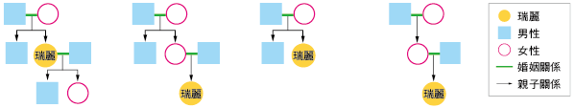

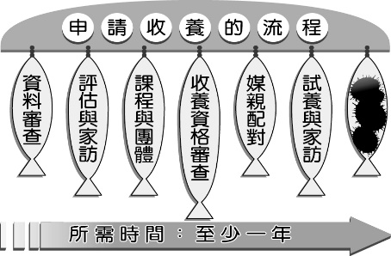
- 右圖為收養申請的流程。小華在整理時不小心弄髒了其中一處，髒汙的部分應是指下列何者的認可？
(A)地方政府社會局 (B)地方法院
(C)孩子的原生家庭 (D)警察局
- 附圖中，桐輝父母的決定符合下列哪一項法令的規定？
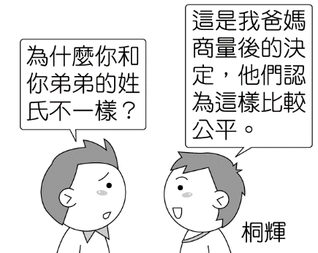
(Ａ)《民法》
(Ｂ)《家庭法》
(Ｃ)《性別平等工作法》
(Ｄ)《性別平等教育法》
- 小明在作文簿上寫著：「我的家庭是大家庭。」由此推斷，小明家庭成員的組合應為下列何者？
(Ａ)小明及父母
(Ｂ)小明及祖父、祖母
(Ｃ)小明與父母及祖父、祖母
(Ｄ)小明及父母、叔叔及嬸嬸
- 阿俊在家經常遭失業酗酒的父親毆打成傷，經鄰居發現報警處理後，「甲」依據「乙」法停止阿俊父親的親權。請問：文中「 甲 」、「乙」分別為？
(A)警察局 家庭暴力防治法 (B)法院 民法
(C)法院 家庭暴力防治法 (D)社會局 民法
- 臺灣社會少子化與高齡化的現象愈來愈顯著，相關學者因此提出希望政府藉由減稅鼓勵某種家庭型態，讓老人得到照顧，同時可以協助照顧幼兒。上述內容應是指下列何種家庭型態？
(Ａ)核心家庭 (Ｂ)主幹家庭
(Ｃ)兩地家庭 (Ｄ)單親家庭
- 有人問微軟創辦人比爾‧蓋茲，他事業如此成功，是否還會遭遇挫折？遇到挫折又是如何克服？ 比爾‧蓋茲說，自己當然還是會遇到挫折，當難過時，也不知道為什麼，總會回想起小時候和父母在一起的快樂時光，這些「家庭記憶」帶給他很大的能量，讓他不斷重新出發。請問，這是強調家庭哪項功能的重要？
(A)保護與照顧功能 (B)教育功能
(C)生育功能 (D)經濟功能
- 時代在變，家庭功能也跟著轉變，下列敘述何者錯誤？
(Ａ)高房價時代年輕夫妻不願生育子女，衝擊家庭的經濟功能
(Ｂ)現代家庭的經濟功能逐漸從生產轉以消費為主
(Ｃ)安養中心林立，此現象顯示家庭保護與照顧功能不足
(Ｄ)補習班林立，已逐漸取代家庭的教育功能
- 公民老師在黑板上寫了造成某種家庭型態快速增加的主因，內容如下所示，小真一不留意，不知要如何歸類，請你幫她推測此可能是什麼類型的家庭型態？
離婚率增加、非婚生子
或是父母外出工作
(A)雙薪家庭 (B)重組家庭
(C)隔代教養家庭 (D)兩地家庭
- 爺爺、奶奶住在阿宏家的隔壁巷子，阿宏爸媽每天早上都會陪著爺爺、奶奶到公園散步、運動。由此可知，阿宏一家人是以何種方式來照顧家中的長輩？
(A)三代同鄰 (B)兩地家庭
(C)折衷家庭 (D)擴展家庭
- 早期《民法》規定，當父母對子女的重大權利意見不一致時，應遵從父意；因此在需多團體奔走下，立法院終於將條文修正為應以子女的最佳利益作為考量。此舉最有助於達成下列哪種目標？
(Ａ)落實配偶平權 (Ｂ)防止家庭暴力
(Ｃ)強調親子平權 (Ｄ)保障女權主義
- 上表是過年期間阿祥親戚全員出遊高雄，媽媽請阿祥訂的高鐵票的統計表。由表的內容判斷，表中哪個家庭屬於折衷家庭？
 | 成人票 | 兒童票
舅舅家 | 舅舅、舅媽 | 表姊
大阿姨家 | 阿姨、姨丈 | 表哥
姨婆家 | 姨婆、表舅、表舅媽 | 表妹
阿祥家 | 外婆、爸爸、媽媽、小阿姨 | 我、妹妹、表弟
共計 | 11人 | 6人
(A)舅舅家 (B)大阿姨家
(C)姨婆家 (D)阿祥家
- 下列是針對某國家庭戶數組成比例進行分析的統計表，請根據表中內容分辨，何項敘述的內容完全正確？
年分  （西元） | 單人家庭（％） | 單親家庭（％） | 核心家庭（％） | 其他  （％）
1996 | 8 | 7 | 53 | 4
2008 | 9 | 8 | 48 | 5
2022 | 10 | 9 | 40 | 7
(A)單人家庭的比例逐年下降
(B)單親家庭的比例未有變化
(C)離婚率有逐年提高的趨勢
(D)臺灣家庭型態呈現單一化
- 幾位好友利用通訊軟體分享近況，如右圖所示。請問：談話內容中呈現的多種家庭生活模式，最可能是受到下列何項因素的影響？
(A)生育率下降
(B)醫療環境改善
(C)婚姻自主性提升
(D)工作地點轉變
- 公民老師請同學針對現代社會出現的多元家庭型態，如雙薪、頂客、單親、重組、跨國婚姻及隔代教養家庭等，說明其時代背景因素。下列何者說法錯誤?
(A)宏宏：「性別平等觀念逐漸普及。」
(B)倩倩：「跨國人口流動日趨緩慢。」
(C)安安：「婦女的就業率日漸提高。」
(D)君君：「國人離婚比率逐年提高。」
- 課堂中老師請四位同學報告民法關於配偶平權的規定，下列何者報告內容最正確？
(A)季晴：未成年子女姓氏，以從父姓為原則
(B)倩倩：夫妻婚後，妻以從夫姓為原則，若另有約定，則從其約定
(C)志銘：夫妻可以選擇採用何種財產管理分配制度
(D)曉櫻：夫妻結婚後，原則上以夫之住所為住所
- 法律規定:父母對於未成年之子女，有保護及教養之權利義務。關於上述的權利與義務，下列何者正確？
(Ａ)為了子女好，任何管教都不會構成家庭暴力
(Ｂ)《憲法》中有上述權利、義務的相關規定
(Ｃ)若父母濫用權利，由社會局宣告限制權利
(Ｄ)父母對未成年子女的權利與義務稱為親權
- 依我國兒童福利相關法令規定，父母或監護人如對兒童疏於保護、照顧情節嚴重者，主管機關將施以處罰、令其接受親職教育輔導等。此規定具有下列何種意涵？
(A)父母對子女行使親權可不受規範
(B)兒童的基本人權應受到法律保障
(C)儘量減輕父母對子女的扶養責任
(D)兒童受虐屬家庭問題難介入處理
- 小皇為了繳交某一主題的課堂報告，蒐集了下列三則新聞報導：
1.根據調查顯示，過半數國中、小學生課後會上安親班或補習班。親子共處時間從事的活動，多數回答看電視或用手機上網。
2.政府推動老人安養、長期照護等社會福利措施，
3.隨著單身及頂客家庭逐漸增加，加上他們常會飼養寵物作伴，使得國內的寵物數量比0～6歲嬰幼兒總數還多。
據上述內容判斷，這篇報告所要探討的主題與下列何者最相關？
(A)家庭功能的變化 (B)家庭成員的改變
(C)社會教育的重要性 (D)社會救助的迫切性
- 小明：「近來媒體廣告上出現不少新商品，像是針對視力退化者所推出的大字體手機，還有專為年長者開發的易吸收營養品。」大通：「可能是因為這些商品的需求者愈來愈多，所以才吸引更多業者投入這塊市場吧！」上述小明與大通的對話內容，最有可能是在討論我國社會上的何種現象？
(A)利用社會資源，彌補家庭缺失
(B)都市化程度高，改變消費方式
(C)受少子化影響，產業結構轉型
(D)平均壽命提高，人口結構改變
- 四名同學下課時討論我國社會「家庭暴力」問題，下列何者說法正確？
(A)小玉：被害人可依法向警察局聲請保護令
(B)阿志：只有婦女、小孩會遭受家暴
(C)佳佳：家暴僅指肉體、身體上遭受暴力對待
(D)大偉：遭受家暴可打保護專線113求助
- 平平家住的社區住著王姓夫妻及其年幼小孩，平平經常在深夜聽見他們夫妻吵架摔家具、玻璃碎裂聲，以及小孩驚恐淒厲的哭喊聲，甚至看到王太太臉上被施暴的瘀青傷痕，令平平感到害怕，很想打電話報警處理。若依我國相關法令規定，下列針對上述案例的敘述，何者最正確？
(A)王先生毆打妻兒屬家務事，政府機關無法介入
(B)王太太只有哭喊而無求救，因此平平不便干涉
(C)目睹家暴的孩童雖未直接被攻擊，但也是家暴的受害者
(D)王太太可以向社會局提出依法剝奪王先生對小孩的親權
- 國內15～64歲勞動力人口，將逐年減少18萬人，勞動部呼籲企業可運用職務再設計，打造中高齡友善職場，運用更多中高齡人力，延長為企業服務的時間。上述政府的作為，主要是因應下列哪項家庭問題造成的困擾？
(A)離婚率的提高 (B)少子化的衝擊
(C)幼兒照顧的壓力 (D)老人的安養與照顧
- 根據我國法律規定，只要符合條件便能申請育嬰假。下列有關育嬰假的敘述，哪些是正確的？ (甲)父親、母親都可以請育嬰假 (乙)員工必須工作滿一年之後才可以申請 (丙)如果子女已滿3歲，就不再享有請假的權利 (丁)目的是希望能提高生育率，也讓父母能安心孕育下一代。
(A)甲乙丙 (B)甲丙丁
(C)乙丙丁 (D)甲乙丁
小英與爸爸、媽媽、姊姊及爺爺和奶奶同住。過年時與許多親戚一同來拜訪，包括:叔叔、嬸嬸、姑姑、表弟、表姐、外公、外婆、舅舅、舅媽、小阿姨。大家一起吃飯聊天，氣氛十分熱絡。當天座位安排如下：
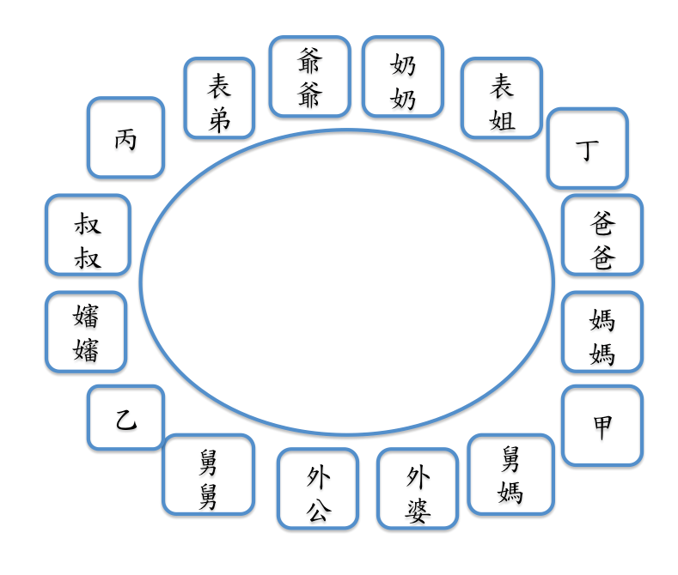
- 當天小英的座位兩旁，分別坐了自己的直系血親與姻親。根據圖中內容判斷，他最可能坐在哪個位子？
(A)甲 (B)乙
(C)丙 (D)丁
- 依我國法律規定，下列誰和小英的外婆沒有親屬關係?
(A)小阿姨 (B)舅媽
(C)爸爸 (D)奶奶
- 在小英的親屬中，彼此互稱妯娌的有那些人?
(A)爸爸與舅舅 (B)媽媽與嬸嬸
(C)媽媽與舅媽 (D)嬸嬸與舅媽
背面尚有題目，請繼續作答
台灣隊長與母親協力創辦「微笑慈善會」
中華隊在11月25日創下全台輝煌時刻，拿下2024年世界棒球12強賽冠軍，「台灣隊長」陳傑憲一人囊括大會MVP、最佳陣容外野手、最佳防守球員和打擊王4個獎項，他賽後激動落淚，表示「要把冠軍獻給家人和天上的父母」。
事實上，陳傑憲的原生家庭頗多崎嶇，他自幼父母離婚，跟著父親生活；而陳母離家後，過著紙醉金迷的日子，後更染上惡習，常跟子女們索取金錢，甚至曾流落街頭，淪為街友。期間兒女們也試圖要帶陳母回家，但屢屢碰壁，最後只能在背後默默守護，盡量讓流浪在外的陳母不要遭遇危險或生活困難；此外，還透過手機定位，在陳母經常出沒的便利商店寄錢，讓她可以隨時去取用食物，不致挨餓受凍。最後透過親情的力量，協助她走回正軌。
陳母在流落街頭時，受到許多社會人士的幫助，所以決心回饋，他成立「微笑慈善會」幫助街友，並認養弱勢孩童加入棒球隊，基金會名稱便是來自陳傑憲特有的溫暖微笑，而陳傑憲，自然是基金會的大宗贊助者。

- 由上可知，「台灣隊長」陳傑憲幼時的家庭類型應屬於下列何者？
(Ａ)核心家庭 (Ｂ)單親家庭
(Ｃ)兩地家庭 (Ｄ)隔代教養家庭
- 陳母淪為街友時，「子女們的作為」分別是在彰顯家庭的哪些功能?
(Ａ)經濟功能、教育功能
(Ｂ)生育功能、保護與照顧功能
(Ｃ)保護與照顧功能、經濟功能
(Ｄ)教育功能、保護與照顧功能

A+ A-

